**Пожарницька Людмила Володимирівна** вихователь комунального закладу

дошкільної освіти №7 «Сонечко»

комбінованого типу

Ватутінської міської ради

Черкаської області

**Сталий розвиток в освітньому просторі сучасного закладу дошкільної освіти.**

Однією з найбільших потреб XXI століття є формування такого способу життя, який мав би за основу довготривалий, заощадливий та гармонійний розвиток людства. Якщо кожна людина у світі почне підтримувати такий же спосіб і рівень життя споживання природних ресурсів як мешканці України, товже у не далекому майбутньому наша планета буде неспроможна забезпечити усіх мешканців Землі своїми ресурсами, саме тому наше майбутнє виявиться під загрозою.

Один із способів довести дану думку до суспільства це дати зрозуміти нашим дітям, що якщо ми почнемо економити та правильно використовувати земні ресурси вже зараз, то у нас ще є надія врятувати цей світ. Якщо діти матимуть певні знання про проблему та можливості її розв’язання, вони, найімовірніше, дивитимуться в майбутнє з більшим оптимізмом, ніж ті діти які мають про дану проблему недостатні уявлення. На мою думку, таким чином, освіта для сталого розвитку тісно пов’язана з життям наших дітей та їхнім майбутнім, а, отже, повинна стати одним з пріоритетів країни.

У нормативних освітніх документах («Про дошкільну освіту», «Національна стратегія розвитку освіти в Україні на період до 2021 р.», «Базовий компонент дошкільної освіти» тощо) наголошено, що метою сучасної дошкільної освіти є формування життєво компетентної, різнобічно розвиненої особистості, яка здатна жити та діяти в повсякчас змінюваному довкіллі у контексті сталого розвитку суспільства.

**Мета сталого розвитку** є формування у дошкільників мотивації до дій і моделей поведінки, орієнтований на сталий стиль життя.

Формування ідей сталого розвитку – складний процес, який потребує пошуку нових педагогічних технологій, форм, методів та засобів. Отож метою і завданням реалізації ідей сталого розвитку в роботі дошкільного закладу передбачає засвоєння дітьми надзвичайно важливих навичок екологічної, економічної і соціальної поведінки, без якої неможливе створення та існування стійкого благополуччя суспільства, яке забезпечувало б комфортне існування для наступних поколінь.

Формування мислення, орієнтованого на стале майбутнє та відповідні смислові життєві цінності і пріоритети – ключова мета освіти для сталого розвитку.

**Завданнями сталого розвитку** є створення умов для:

* формування у дітей початкових уявлень про дію та поведінку, що орієнтовані на сталий розвиток, необхідних для свідомого вибору способу власного життя;
* усвідомлення старшими дошкільниками необхідності збереження ресурсів Землі та особистої причетності до майбутнього суспільства і природи;
* розвиток у дітей звичок і моделей поведінки, що відповідають сталому розвитку, бажання діяти у цьому напрямі.

Саме тому перед сучасним педагогом постає завдання донесення до дошкільнят та членів їхніх родин значення екологічних проблем, зокрема, характерних для рідного краю, пошуки їх вирішення; залучати колег та дітей до агітаційної роботи з даного питання; виховувати любов до планети Земля, рідного краю; сприяти хоча б частковому вирішенню екологічної ситуації.

Для засвоєння навчального курсу педагоги нашого закладу дошкільної освіти використовують різні техніки навчання дітей, в тому числі і інноваційні.

**Ажурна пилка**

***Мета:*** Вчити дітей здобувати інформацію з різних джерел(телебачення, Інтернет, література, розповіді дорослих і т.д.) та ділитися нею з однолітками. Удосконалювати вміння працювати в групах гомогенного та гетерогенного складу. Розвивати спроможність донести конкретність знань до співрозмовників. Виховувати бажання збагачувати свої знання,робити умовисновки.

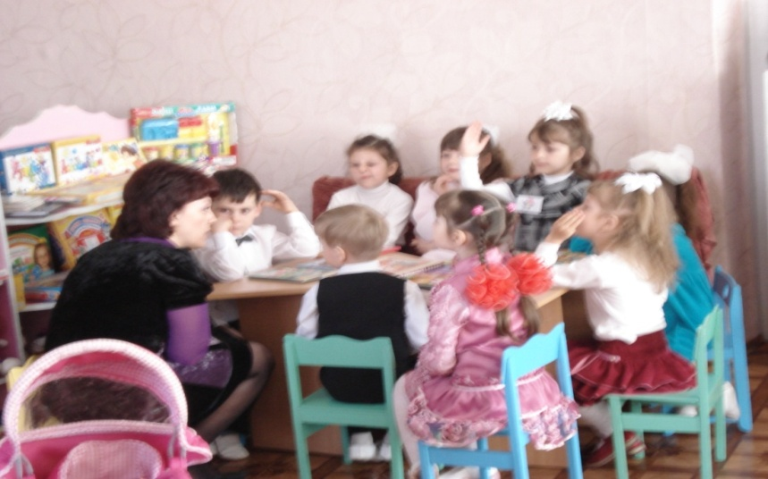***Алгоритм проведення***: Діти за допомогою вихователя об'єднуються в «домашні групи по 3-5 осіб (груп може бути 3-5). Кожна з груп отримує пронумеровані бейджики (доречне символічне виділення груп).

Обирається спільна тема. Кожній з груп дають завдання здобути інформацію відповідно одного з напрямків даної теми та опанувати нею на достатньому рівні для обміну цією інформацією з іншими. «Домашні» групи діляться здобутою інформацією вдома (3-5 хв.) доповнюють один одного цікавинками. Для обміну інформацією,отриманою в «домашніх» групах,діти об'єднуються в «експертні групи». На завершальному етапі учасники повертаються в «домашні групи і обмінюються інформацією здобутою в «експертних» групах.

**Прес**

Метод «ПРЕС» використовується, коли виникають суперечливі питання і вам потрібно зайняти й чітко аргументувати визначену позицію з суспільної проблеми, що обговорюється. Метою застосування цього методу є надання дітям можливості під час заняття навчитися формулювати й висловлювати свою думку з дискусійного питання аргументовано в чіткій та стислій формі.

Метод «ПРЕС» має таку структуру та етапи:

1. 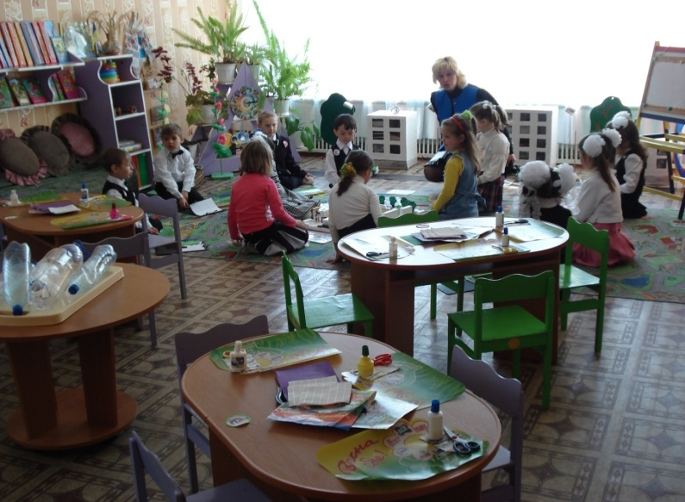ПОЗИЦІЯ

Я вважаю, що ... (дитина висловлює свою думку та пояснює у чому полягає її думка).

1. ОБҐРУНТУВАННЯ

...тому, що... (дитина пояснює причину появи своєї думки, тобто на чому ґрунтуються докази на підтримку своєї позиції).

1. ПРИКЛАД

... наприклад... (на даному етапі дитина наводить факти, які демонструють докази, що саме її позиція є вірною).

1. ВИСНОВКИ

Отже (тому), я вважаю... (дитина узагальнює свою думку та робіть висновок про те, що необхідно робити; тобто, це є заклик прийняти саме її позицію).

Захищаючи свою позицію, намагайтесь дотримуватися струк­тури методу «ПРЕС».

**Діамант**

***Мета:***Формувати у дітей вміння визначати з декількох проблемних питань найбільш актуальне,аргументуючи свою позицію;уміння сприймати думку інших. Розвивати компетентність,стимулювати ініціативу та творчу активність.

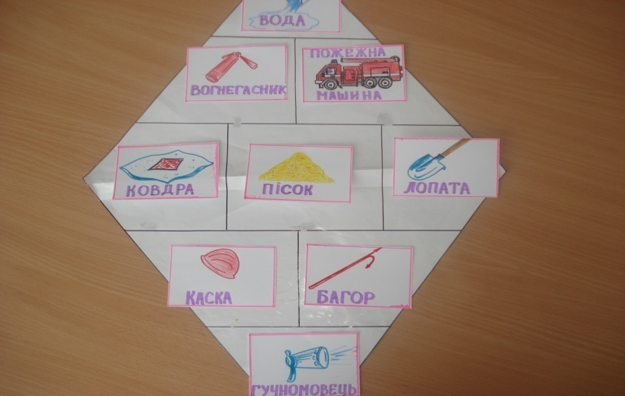***Організація роботи:*** «Діамант» може бути застосований при індивідуальній,груповій та колективній роботі.

Вихователь,обґрунтувавши актуальність проблеми,яку виносять на обговорення,дає дітям завдання назвати найважливіші аспекти цієї проблеми,найголовніші чинники,без яких неможливе успішне її вирішення(їх має бути не менше дев*яти).

На запропонованому вихователем «діаманті» (намальований ромб,поділений на 9 клітинок),діти розташовують в ньому дев*ять обраних названих проблем(чинників) в порядку їх важливості,значимості:

* У верхній клітинці «діаманта» - найважливіший,на думку кожного чинник;
* У двох клітинках нижче-важливі;
* У трьох середніх-менш важливі;
* У двох нижчих-чинники,які не мають особливого значення;
* У найнижчій клітинці-той,що значення не має.

**Карусель**

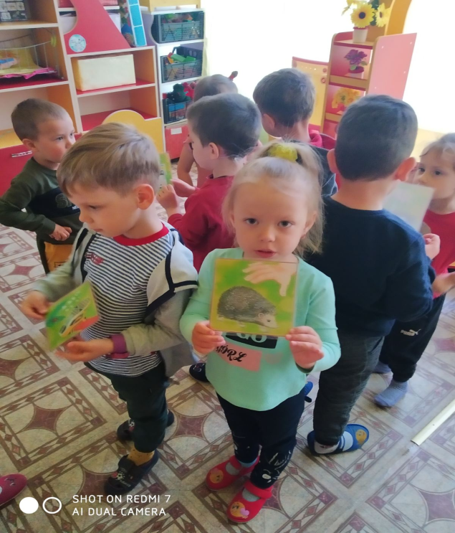Ця техніка застосовується для кращого осмислення дітьми змісту теми, розпізнання героїв та персонажів, а також дає змогу дати коротку змістовну відповідь.

«Карусель» допомагає поставити конкретне запитання і дати чітку, лаконічну відповідь. Ця техніка сприяє розвитку вміння вести діалог та дає змогу працювати в рівних, партнерських відносинах. Але іноді цей інтерактивний метод навчання дає змогу дискутувати (кожен висловлює власні думки) та обмінятися інформацією

**Мнемотаблиці.**

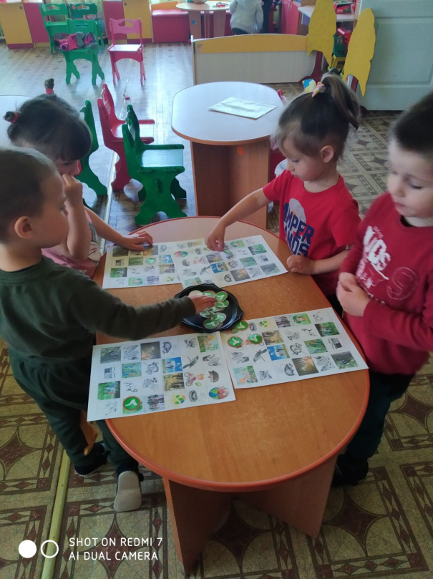 Мнемотехніка (мнемоніка) – технологія розвитку пам'яті, що забезпечує ефективне запам'ятовування, збереження і відтворення інформації, збільшує обсяг пам'яті, шляхом утворення додаткових асоціацій, використовує природні механізми пам'яті мозку.

Так як у дітей переважає наочно-образна пам'ять і запам’ятовування мимовільне опорні схеми мають практичне значення. Сукупність різних методів і прийомів мнемотехніки дає змогу збільшити обсяг пам’яті. Завдяки різним символам зорова картинка потрапляє в мозок і дитині легко пригадати певну інформацію .

Мнемотехніка виконує такі завдання:

* розкривати творчі можливості дітей ;
* удосконалювати мовлення;
* розвивати образну пам’ять;
* збільшувати мотивацію до навчання;
* збільшувати стресостійкість до навчання;
* розвивати зв’язне та образне мовлення, ;
* збільшувати словниковий запас дітей;

підвищити самооцінку дитини , розвитку ініціативності, самостійності дитини

**Інтерв’ю за три кроки.**

Для того щоб вияснити ступінь засвоєння дітьми поданого матеріалу можна використовувати даний метод.

За допомогою цього методу педагог може швидко в ігровій формі визначити для себе чи весь викладений матеріал був засвоєний дітьми та у якому обсязі.